심화전공실습 1

# p06.transformation

|  |  |  |  |  |  |  |
| --- | --- | --- | --- | --- | --- | --- |
|  | P1 | P2 | P3 | E1 | E2 | Total |
| Score | 1 | 1 | 1 | 1 | 1 | 5 |

Self-scoring table

이름 최영찬

학번 2016603042

학과 수학과

제출일 2020.10.11.

**목차**

1.Practice

1. Three rotation examples

2. Three scaling examples

3. A solar system example

2.Exercise

1. Scaling wrt a pivot with GLM

2. Scaling wrt a direction with GLM

**Practice**

**1. Three rotation examples**

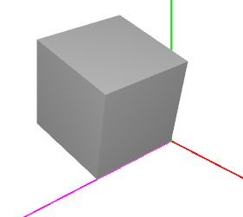1번을눌렀을때, z축을중심으로회전하고있다

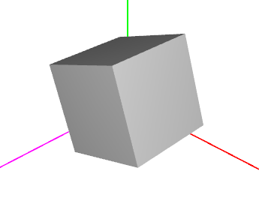2번을 눌렀을 때, pivot 한 곳으로부터 회전을 하고있다.

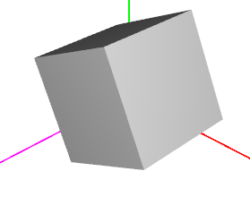3번을 눌렀을 때, GLM을 이용하여 pivot 한 곳으로부터 회전하고있다

**2. Three scaling examples**

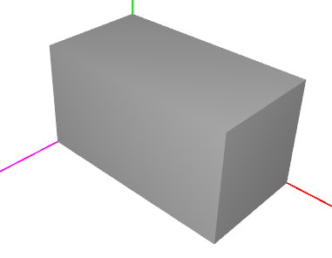4번을 눌렀을 때, x축으로만 1.0f + 0.9f * sin(frame * 0.1f / period) 만큼 scaling 되어 움직인다.

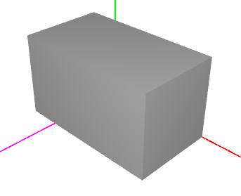5번을 눌렀을 때, pivot 한 곳으로부터 scaling되어 움직인다.

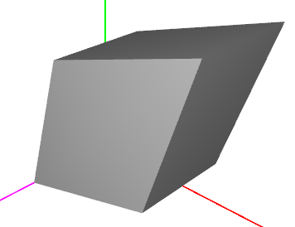6번을 눌렀을 때, direction한 곳으로 scaling 되어 움직이다.

**3. A solar system example**

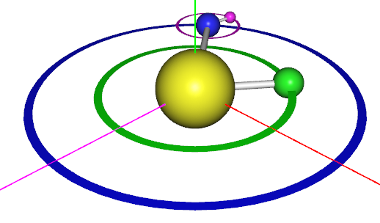

정중앙에 Sun이 있고 그 주위를 도는 초록,파랑색의 planet이 있다.

그리고 파랑planet 주위를 돌고 있는 satellite가 있다.

**Exercise**

1. **Scaling wrt a pivot with GLM**

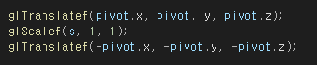

에서 glm으로 바꿔야한다.

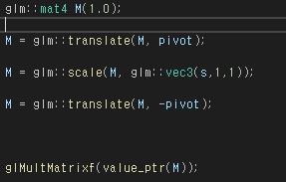

**glm::mat4 M(1.0);**

GLM 으로 Identity matrix 4x4 를 만든다

**M = glm::translate(M, pivot);**

Identity matrix 에 glm을 이용한 translate를 곱하는 것이다

**M = glm::scale(M, glm::vec3(s,1,1));**

바로 위의 M에서 scale matrix를 곱한다.

여기서 glm::vec3에 x축으로만 변화 해야하기 때문에 나머지는 1로 두고 x만 s를 넣어준다.

**M = glm::translate(M, -pivot);**

다시 pivot을 원점으로 돌려놓는다.

이렇게 하여 GLM을 이용하여 왼쪽에 M을 차례대로 곱하게 된다.

**glMultMatrixf(value_ptr(M));**

그 다음 value_ptr(M) 을 그대로 넘겨주면 된다.

1. **Scaling wrt a direction with GLM**

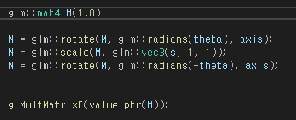

**glm::mat4 M(1.0);**

1번과 동일하게 GLM 으로 Identity matrix 4x4 를 만든다.

**M = glm::rotate(M, glm::radians(theta), axis);**

Identity matrix 에 glm을 이용한 rotate를 곱하는 것이다.

**glm::radians(theta) 를 하여** degree를 radian으로 바꿔주는 과정을 해준다.

**M = glm::scale(M, glm::vec3(s, 1, 1));**

바로 위의 M에서 scale matrix를 곱한다.

여기서 glm::vec3에 x축으로만 변화 해야하기 때문에 나머지는 1로 두고 x만 s를 넣어준다.

**M = glm::rotate(M, glm::radians(-theta), axis);**

다시 pivot을 원점으로 돌려놓는다

이렇게 하여 GLM을 이용하여 왼쪽에 M을 차례대로 곱하게 된다.

**glMultMatrixf(value_ptr(M));**

그리고 value_ptr(M) 을 넘겨준다.